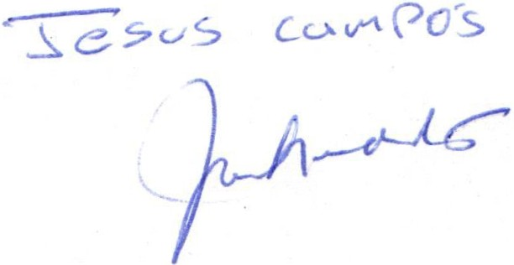SAN JUAN
de/os LAGOS
a·b/.
Alcaldía 2018 - 1011
'(A{;k;/'1.&-o-
{)zcJ;e( {iJJJct

DESARROLL RURAL

1\)

j
- "

6

"::::t
. JI
o aJ

Reunión de Consejo de Desarrollo Rural18 de Agosto del 2020

El día 18 de Agosto a las 12:00 p.m. tuvo verificativo la reunión de la Asamblea del consej o de desarrollo rural contando con la asistencia del Presidente Lic. Jesús Ubaldo
Medina Briseño el regidor C. Isidro Padilla, C. José Luis de la Torre Director de Desarrollo

\.i:, f-,3. ... Rural en el municipio, C. José de Jesús Campos García jefe de caminos rurales, Mvz.
Guillermo Camarena coordinador del distrito altos norte, Mvz. Miguel Enriguez coordinador
":) "':1"' del módulo de maquinaria, Lic. Patricia Márquez Gutiérrez, Lic. Mónica Márquez Jefe de
J Cader, el Contralor Municipal Lic. Federico López Padilla, El Regidor de obras públicas Jorge
-

\f\

·

Liborio Marín, y los comisarios de las diferentes comunidades.

Orden del día :

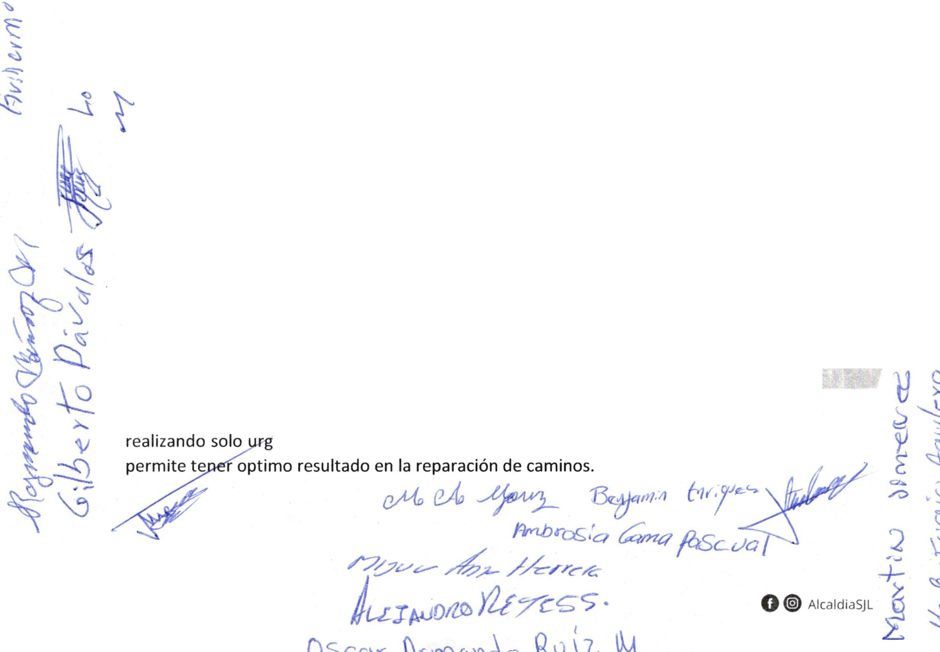
1.- Lista de Asistencia

J 2.-Presentación
§ § 3.-Auto Presentación de los asistentes
4.-Lectura del acta anterior para su aprobación

S.-Temas a tratar :

- El presidente Jesús Ubaldo Medina dirigió unas palabras en agradeciendo a los comisarios por ayudar a la difusión y entregas de los programas de desarrollo rural y a los apoyos realizados a las personas que se vieron afectadas por motivo de la contingencia covid+19 (programas municipales, apoyo para semillas despensas y vales para gas)

- La Lic. Mónica Márquez Jefe de Cader dio lectura al acta anterior siendo aprobada por la mayoría

e) Modulo de la maquinaria

C. José de Jesús Campos Jefe de Caminos informa los avances y la programación del arreglo de los caminos y se toma el acuerdo aprobado por mayoría que se van a estar encia en reparación de caminos debido a que el temporal de lluvia no

• 01 (395) 785 00 01
Simón Hernández 1, Centro, 47000
  - San Juan de los Lagos, jal. .
  - www .sanjuandeloslagos .gob.mx ·

51\NjUAN

de1os LAGOS
C,; J Alc ld ia 2018 - 2021
¿:;,.VtJffACio/'1.
rfcJ,¡lq..
-
-- ttaFoo)
 |  | Rehabilitación de Camino | Calles de la comunidad de Agua de obispo | A-064
065  066 |  | Abastecimiento de Agua |  | A-065
 |  | Rehabilitación de Camino | Rancho el Tepozán de Abajo | A-066
067 |  | Abastecimiento de Agua |  | A-067
068 |  | Rehabilitación de Camino | Rancho Labor de Alba | A-068
069 |  | Contingencia por exceso de Lluvias | Colonia Foviste | A-069
070 |  | Abastecimiento de Agua |  | A-070
071 |  | Abastecimiento de Agua |  | A-071
072 |  | Abastecimiento de Agua |  | "'A-072
073 |  | Rehabilitación de Camino | Rancho la Carmenta | A-073
074 |  | Rehabilitación de Camino | Av. Lázaro Cárdenas (El paso  pedregoso | A-074

.....

DESARROLLO RURAL

-

u
2J\d
-
e{}
$

,\,.,

':J
-{ J0
"
...... ........_

- tq
f:

S
e) Asuntos Varios

*La Lic. Patricia Márquez da a conocer el programa de Orilla a Orilla en el cual se da a conocer la historia de la comunidad, su cultura, su economía y las artesanías que realizan las personas de la comunidad y su ubicación geográfica, cabe destacar que e programa tiene alcance Local, Nacional e Internacional.

\U -'-""-"
ff.!'J\.

*Se da a conocer el reglamento de caminos rurales, donde uno de los puntos consta de 6 metros por colindante resultando 12 metros de ancho para los caminos, eventualmente se estará entregando la información completa del reglamento a los

,................... comisarios una vez que esté en la gaceta municipal.

...... *El Contralor Lic. Federico López exhorta a los comisarios a hacer sus propuestas
nte la dirección de desarrollo rural.
S
*El presidente informa sobre la junta intermunicipal Altos norte referente a la SEMADET donde queda como presidente de la comisión
W:: *Miguel Ángel Herrera Comisario de Agostadero informa que el sr. Álvaro
Campos al estar trabajando en su predio está destruyendo el empedrado ahogado en
V cemento del camino. Así mismo el sr. Refugio Segoviano reporta que un vecino mete sus animales a la canc a de básquet boll de la comunidad destruyéndola ...... Mvz Guillermo
\ '::- Camarena determma .ue se le pase el reporte al inspector de ganadería Mvz. Miguel Ángel Valdivia ya e él tiene la facultad de convocar a las personas a arreglar los lienzos.
v r)
m¡'1

• 01 (395) 785 00 01
Simón Hernández 1, Centro, 47000
  - San Juan de los Lagos, jal. .
  - www .sanjuandeloslagos.gob.mx ·
h---. / Ar'l- OS;Ct q
/-::.../..¿? Á- /7

4u:t l)OilJlJ c5c;; ·

ÜS.cnv- fV'l'\o_V\Oo Ru 1..- \J

SAN JUAN
(\)ade kJs !l 9o
lA ·--
'(A{;Ío/'1.¡;..

DESARROLLO RURAL

(/\\)
d) Se aprueba el uso de la maquinaria del programa a toda máquina para el J
programa de empedrados para la reactivación económica en el municipio ejercicio 2020

*La Junta acordó las siguientes Bitácoras

>o .::1
, . .-B-1-TA_C_O_R_A_--,-_N_O_M_B_R_E_D_E_L_A_O_B_R_A -,--U_B_IC_A_C_IO-:-, N_D_E_LA O_B_R_A ----.--A-CT_A_N_o_.--, :

. ! 'r 033 Rehabilitación de Camino Rancho los Cuartos A-033 í\
J.9r..d '\. 034 Rehabilitación de Camino Rancho Tecolote A-034 ( c:...J.

0-3S--------+-A-bast_e_ci_m_ien_t_o_d_e_A_g_u_a
---------------------- A--0-3-S--

\j 036 Abastecimiento de Agua A-036
J \..fV 1 037 Abastecimiento de agua A-037 , A
..,.. 038 Rehabilitación de Camino Rancho San José de Olivares A-038 J¡ . '(¡
039 Abastecimiento de Agua A-039
J1. 040 Abastecimiento de Agua A-040
.0_4_1 A-ba_s_t-ec_i_m-ie_n_t_o_d_e_A g u-a---- -------------------- A---0-4_1_ . --
r0_4_2 +-A-b-as_t_e-ci-m-ie_n_t_o_d_e_A g u-a ,_ A---0-4_2 i "ll_

1' '
v.
043 Abastecimiento de Agua A-043 f{'' ( -

lAv
044 Abastecimiento de Agua

C-a_m_i_n_o_S-an--P-ed_r_o_d_e_l_a_s
  - : \

0_4_S
Re_h_a_b-il-it_a_ci_ó_n_d_e_C_ami-no----
A--0_4_S

---.l ........._ flores, Agostadero y -
Asoleadero .
"'\} 046 Abastecimiento de Agua A-046
- Rehabilitación de Camino Rancho el Tepozán A-047

---------+--------------------
- Abastecimiento de Agua
- Abastecimiento de Agua
'"'oso Rehabilitación de Camino
""' OS1 Abastecimiento de Agua
\ (JJ OS2 Rehabilitación de Camino OS3 Abastecimiento de Agua
. OS4 Abastecimiento de Agua
, OSS Abastecimiento de Agua
---------2------------ ------
A-048
A-049
Rancho 4 esquinas y Jacales A-OSO
A-OS1
RancholaJoya A-OS2 A-OS3
A-OS4
tJ
A-OSS

\ -Q OS6 Rehabilitación de Camino
.l OS7 Abastecimiento de Agua
\""-.. OS8 Rehabilitación de Camino

Rancho Chamacuero A-OS6 ()
A-OS7
Rancho Trujillos A-OS8
u

OS9 Abastecimiento de Agua A-OS9
'.! "0 6 0------ -- ---- -- --
'\J Rehabilitación de Camino Rancho El Tepozán A-060
061 Abastecimiento de Agua A-061

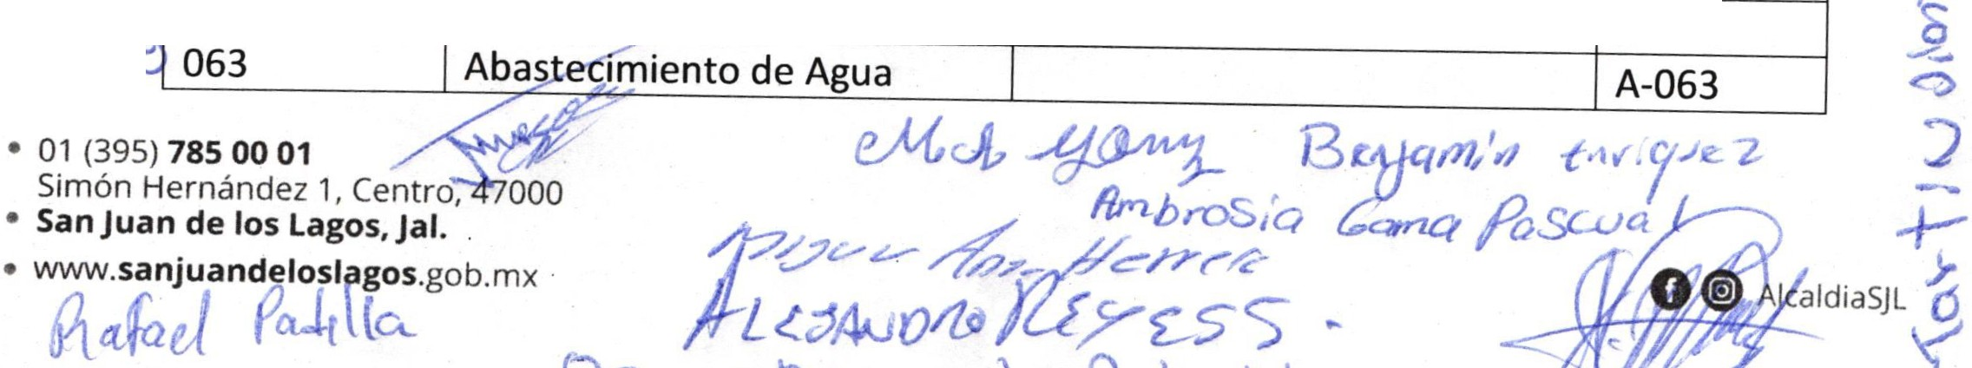
• ---- '- 062
Rehabi1itacjPR-tle Camino Rancho Halconero A-062

.. o
"tr"

ts

e

SAN JUAN
de/os LAGOS
g;J Oll f \b

DESARROLLO RURAL

* Mvz Guillermo Camarena coordinador de ganadería Altos Norte comenta que muy pronto se va a dar a conocer los beneficiados del programa de Sader 2020.

*Sanidad e Inocuidad Sanitaria (SENACICA) realizo un programa para el equipamiento e infraestructura para rastros municipales con el director Mvz Eduardo Pulido Chávez .

*EIINEGI pide apoyo para realizar el programa de estadísticas.

-Se anexa lista de asistencia.

..L

-

.._
if\
"'\..

t'!

"(

"2020, Año de Leona Vicario Benemérita Madre de la Patria"

ATENTAMENTE:

:'::> \.

ll

\
Oj

irector de Desarrollo Rural
'5

_...,
ro
'\......

• 01 (395) 785 00 01
Simón Hernández 1, Centro, 47000
    - San Juan de los Lagos,ja l. .
    - www .sanjuandeloslagos .gob.mx · O ® A lcaldiaSJL
:2 \(
. ... \j
-
<:e
$

r-----------------------r--------+------

r-------------- ---------11-------- -------+---------

LISTA DE ASISTENCIA REUNION DEL CONSEJO DE DESARROLLO RURAL 18 DE AGOSTO 2020

NOMBRE FIRMA COMUNIDAD CARGO

